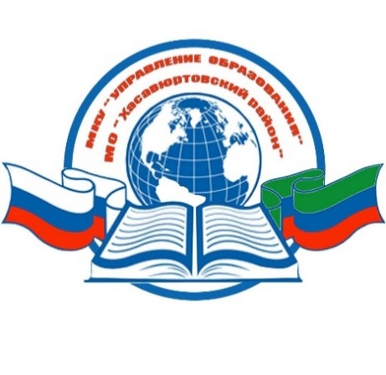

**РЕСПУБЛИКА ДАГЕСТАН**

**МКУ «УПРАВЛЕНИЕ ОБРАЗОВАНИЯ»**

**МУНИЦИПАЛЬНОГО ОБРАЗОВАНИЯ**

**«ХАСАВЮРТОВСКИЙ РАЙОН»**

368006, г. Хасавюрт, ул. Мусаева, 33 тел/факс: (87231)5-19-22 E-mail: [xas-ruo@mail.ru](mailto:xas-ruo@mail.ru)

«22». 04. 2022 г. №

**Руководителям общеобразовательных организаций**

Сообщаем Вам, что 25.04.2022 г., в 13:30 ч., на базе филиала ДГУ г. Хасавюрт пройдёт олимпиада по истории Дагестана.

Направляем список участников, заявленных на олимпиаду:

|  |  |  |  |
| --- | --- | --- | --- |
| **№** | **Фамилия Имя Отчество ученика** | **Класс** | **Школа** |
| **1** | Мамаева Лаура Нугаевна | 10 | МБОУ «Сулевкентская СОШ им. С.А. Абдуллаевна» |
| **2** | Милиева Диана Рамазановна | 10 | МБОУ «Покровская СОШ» |
| **3** | Алигаджиева Калимат Рамазановна | 10 | МБОУ «Сивухская СОШ» |
| **4** | Гаирбекова Зугра Назирбековна | 10 | МБОУ «Петраковская СОШ» |
| **5** | Баширова Хавра Халилулаевна | 10 | МБОУ «Новосаситлинская СОШ» |
| **6** | Висирхаджиев Ислам Имранович | 10 | МБОУ «Хамавюртовская СОШ им. А.М. Аджиева» |
| **7** | Магомедова Амина Асхабовна | 10 | МБОУ «Муцалаульская СОШ№1 им. А.Я. Абдуллаева» |
| **8** | Бийболатова Индира Ибрагимовна | 11 | МБОУ» Костекская СОШ им. Б.Ш. Бакиева» |
| **9** | Ибрагимова Аминат Магомедовна | 11 | МБОУ «Новосаситлинская СОШ» |
| **10** | Атаев Анвар Мурадович | 11 | МБОУ «Казмааульская СОШ» |
| **11** | Адилсултанова Раяна Мурадовна | 11 | МБОУ «Гимназия Культуры мира им. А.Д. Адилсултанова» |
| **12** | Маликова Марьям Джамаловна | 10 | МБОУ «Советская СОШ им. Ш.Т. Амачиева» |

**Начальник К. Кабардиев**

Исполнитель: Макка Болатова

Телефон: 8 (928) 566-25-25